EPREUVE SPECIFIQUE - FILIERE MP
PHYSIQUE
Vendredi 5 mai : $8 h−12 h$
N.B. : le candidat attachera la plus grande importance à la clarté, à la précision et à la concision de la rédaction. Si un candidat est amené à repérer ce qui peut lui sembler être une erreur d'énoncé, il le signalera sur sa copie et devra poursuivre sa composition en expliquant les raisons des initiatives qu'il a été amené à prendre.
Les calculatrices sont autorisées

Le sujet est composé de trois parties.
Bien que l'ensemble obéisse à une logique interne, la partie II est indépendante de la partie I et la partie III est indépendante de la partie II.
LA PHYSIQUE AU PAYS DES PATIENTS Imagerie par Résonance Magnétique nucléaire ou IRM
L'IRM, qui s'utilise dans des conditions quasi-naturelles et même in vivo, est une technique non destructive de visualisation en coupes des tissus organiques mous, en les laissant intacts. Elle utilise un champ magnétique intense permanent $\vec{B_{0}}$ combiné avec un faible champ perturbateur oscillant. L'interaction de ces champs avec le moment magnétique d'une particule élémentaire (électron ou proton) engendre un comportement dynamique qui fournit des renseignements sur l'environnement atomique de ces particules.
Dans ce sujet, nous étudierons quelques aspects de cette technique sans caractère exhaustif. Les questions ne font appel qu'à des éléments du programme MPSI/MP de physique. Les candidats peuvent à tout moment utiliser un résultat donné par l'énoncé pour répondre aux questions suivantes.
Données
Constante de Boltzmann : | $$k=1,4⋅{10}^{−23} J⋅{ K}^{−1}$$
Facteur de Boltzmann associé à un système d'énergie E , en équilibre à la température T : | $$exp⁡(−E/kT)$$
Nombre d'Avogadro : | $$N_{A}=6,{0.10}^{23}{ mol}^{−1}$$
Vitesse de la lumière dans le vide : | $$c=3,{0.10}^{8} m.s^{−1}$$
Perméabilité du vide : | $$μ_{0}=4π{.10}^{−7}H.m^{−1}$$
Constante de Planck « réduite»: | $$ℏ=h/(2π)=1,{05.10}^{−34} J.s$$
Masse de l'électron : | $$m_{e}=9,{1.10}^{−31} kg$$
Charge de l'électron : | $$−e=−1,6⋅{10}^{−19}C$$
Rayon de l'orbite 1s du modèle de Bohr : | $$r_{B}=5,{3.10}^{−11} m$$
Moment magnétique du proton : | $$μ_{p}=1,4⋅{10}^{−26} J.T^{−1}$$
Conductivité du cuivre : | $$σ=6,{0.10}^{7} S.m^{−1}$$
Développement limité de la fonction exponentielle autour de $x=0$ : | $$exp⁡(x)=1+\frac{x}{1!}+\frac{x^{2}}{2!}+o\left(x^{2}\right)$$

Précession : la précession est le nom donné au changement graduel d'orientation d'un vecteur qui décrit un cône dont l'axe est la direction de précession. Ce cône est parcouru à vitesse constante dans un sens donné.
Partie I - Comportement d'une population de dipôles dans un champ magnétique
I.1- Dipôles magnétiques
Q1. Définir le vecteur moment magnétique $\vec{μ}$ associé à une boucle circulaire de courant de rayon $R$ et d'axe de révolution Oz, parcourue par une intensité I, dans le cadre de l'approximation dipolaire (figure 1). On note $\vec{e_{z}}$ le vecteur unitaire de l'axe Oz . Le sens de rotation directe autour de l'axe Oz est le sens d'orientation de l'intensité algébrique.
Q2. Expliquer pourquoi une sphère chargée, en rotation autour d'un axe passant par son centre, est elle-aussi caractérisée par un moment magnétique dont on précisera la direction et le sens (on ne demande pas le calcul du moment mais seulement la justification de son existence).
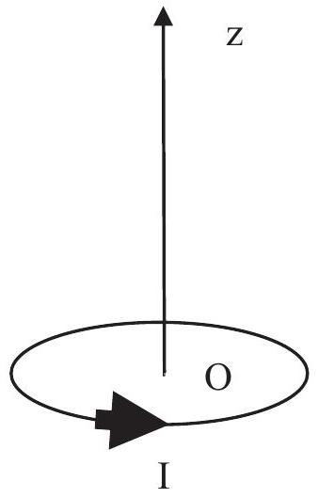
Figure 1 - Boucle de courant
Dans le cas du proton (noyau d'hydrogène) qui tourne sur lui-même (rotation propre de vecteur de rotation $\vec{Ω}$ autour d'un axe Oz), on peut lui associer un moment magnétique $\vec{μ_{p}}$ colinéaire à $\vec{Ω}$ et de norme $μ_{p}$.
Q3. Justifier par analyse dimensionnelle l'unité écrite dans le tableau de données.
Soit un dipôle magnétique de moment $\vec{μ}$ placé en O dans un champ magnétique extérieur uniforme permanent ${\vec{B}}_{0}=B_{0}\vec{e_{z}}$. On rappelle les expressions de l'énergie potentielle $E_{\text{pot }}=−\vec{μ}⋅\vec{B_{0}}$ et du couple (moment de force) d'interaction $\vec{Γ(0)}=\vec{μ}∧\vec{B_{0}}$.
Q4. En déduire quelles sont les 2 positions d'équilibre d'un moment dipolaire magnétique, dans un champ magnétique extérieur uniforme ${\vec{B}}_{0}$, en précisant les valeurs associées de l'énergie potentielle.
Q5. Évaluer la différence d'énergie en eV entre les deux configurations d'équilibre d'un noyau d'hydrogène soumis à un champ magnétique permanent de 1 tesla (ordre de grandeur typique en RMN).
Q6. Comparer cette valeur à celle de l'énergie thermique à ${37}^{∘}C$.
Q7. L'ordre de grandeur de l'énergie de liaison covalente de OH dans l'eau est de 5 eV et celui d'une énergie d'ionisation est de $13,6eV$. Justifier l'utilisation de la RMN en imagerie médicale, en considérant que la méthode fait passer le proton d'un état d'équilibre à l'autre.
Nous considérons qu'une population de dipôles, placés dans un champ magnétique extérieur $\vec{B_{0}}$ de 1 tesla, en équilibre thermique à la température $T$, obéit à la statistique de Boltzmann.
Q8. Rappeler, à un facteur multiplicatif près, l'expression de la probabilité d'occuper un état d'énergie E par un dipôle.
Q9. Évaluer le rapport des populations $\frac{N_{+}}{N_{−}}$, en équilibre thermique à la température $T,N_{+}$étant la densité volumique de dipôles de plus grande énergie et $N_{−}$étant la densité volumique de dipôles de plus petite énergie (on admettra que l'on peut effectuer un développement limité à l'ordre 1).
Q10. À quelle orientation correspond la population la plus nombreuse à l'équilibre thermique? On note $η=\frac{N_{−}−N_{+}}{N_{+}+N_{−}}$la différence relative de population entre les deux niveaux.
Q11. Exprimer, à l'équilibre thermique, la différence relative $η=\frac{N_{−}−N_{+}}{N_{+}+N_{−}}=η_{0}$ (toujours à l'ordre 1) en fonction de $μ,k,T$ et $B_{0}$.
Q12. Donner sa valeur numérique pour des protons placés dans un champ de 1 tesla, à une température de ${37}^{∘}C$ et commenter.
I.2- Rapports gyromagnétiques
Une boucle de courant est créée par un électron dans son mouvement orbital autour du noyau. On considère l'orbite circulaire, de rayon $r_{B}$ et de centre O , contenue dans le plan xOy . Le vecteur vitesse de l'électron s'écrit $\vec{v}=v\vec{t}$ avec $\vec{t}$ le vecteur unitaire tangent au cercle orienté dans le sens direct autour de O.
Q13. Exprimer le moment magnétique $\vec{μ_{e}}=μ_{e}\vec{e_{z}}$ associé à cette boucle de courant en fonction du rayon $r_{B}$, de la vitesse v , du vecteur $\vec{e_{Z}}$ et de constantes fondamentales.
Q14. Exprimer le moment cinétique de l'électron, par rapport au point $O,\vec{σ_{O}}=σ_{e}\vec{e_{z}}$ en fonction des mêmes paramètres.
Q15. Exprimer le rapport gyromagnétique correspondant $Υ_{e}=\frac{μ_{e}}{σ_{e}}$ en fonction des constantes fondamentales et calculer la valeur numérique du rapport gyromagnétique de l'électron.
Le corps humain est essentiellement constitué d'eau: l'hydrogène représente $10\%$ de la masse corporelle, c'est-à-dire $86\%$ de la composition chimique de notre organisme. On étudiera donc, par la suite, le comportement de ces protons soumis à un champ magnétique extérieur ${\vec{B}}_{0}=B_{0}\vec{e_{z}}$.
On peut, comme dans l'exemple de l'électron, associer au proton un rapport gyromagnétique égal au rapport de son moment magnétique et de son moment cinétique. Pour l'hydrogène H isolé, le rapport gyromagnétique, qui vaut $Υ_{p}=2,{67.10}^{8}rad.s^{−1}⋅{ T}^{−1}$, est associé à un moment cinétique quantifié qui ne peut prendre que les valeurs $±ℏ/2$.
Q16. Les valeurs ci-dessus sont-elles conformes à la valeur du moment magnétique $μ_{p}$ ?
Q17. Exprimer en fonction de $B_{0}$ et $Υ_{p}$ la fréquence du photon qui permet le passage du niveau de plus basse énergie au niveau de plus haute énergie pour l'hydrogène.
Q18. Quelles sont la fréquence et la longueur d'onde $λ$ correspondantes pour un champ permanent de 1 tesla?
I.3- Précession d'un dipôle
On écarte un dipôle d'un angle $α$ par rapport à la position d'équilibre stable dans un champ magnétique ${\vec{B}}_{0}=B_{0}\vec{e_{z}}$.
Q19. Écrire l'équation différentielle caractéristique de l'évolution du vecteur moment dipolaire sous la forme $\frac{d\vec{μ}}{dt}=\vec{ω_{0}}∧\vec{μ}$ en précisant ce que vaut $\vec{ω_{0}}$.
Q20. Montrer que sa norme se conserve et que la projection du moment sur l'axe du champ magnétique se conserve aussi.
Q21. Décrire le mouvement de la projection du vecteur dans un plan orthogonal au champ magnétique, en précisant ce que représente $\left\|\vec{ω_{0}}\right\|=ω_{0}$.
Q22. Décrire le mouvement complet du dipôle en vous appuyant sur un dessin. Préciser le sens du mouvement de précession.
Lorsque les protons étudiés se trouvent dans une molécule (ou un cristal), les liaisons chimiques entre atomes modifient la fréquence de résonance précédente par modification du rapport gyromagnétique. Mais ces effets sont très petits (ils sont généralement mesurés en parties par million ou ppm). Il faut donc des instruments très sensibles pour distinguer entre protons libres et protons engagés dans une liaison chimique.
I.4- Précession de l'aimantation
À l'état naturel, les vecteurs moments dipolaires des noyaux d'hydrogène sont répartis dans toutes les directions et il n'y a pas d'effet magnétique global pour un échantillon. Par contre, en présence d'un champ magnétique extérieur, l'hydrogène aura des propriétés magnétiques caractérisées par un vecteur moment magnétique global volumique appelé aimantation $\vec{M}=∑_{i} \vec{μ_{ı}}$, la somme étant réalisée sur tous les noyaux d'hydrogène composant l'unité de volume. En IRM, c'est ce vecteur aimantation $\vec{M}$, obtenu en présence d'un champ magnétique extérieur, qui permet d'obtenir des images des tissus du corps humain.
On considère l'état d'équilibre thermique d'un échantillon contenant des hydrogènes en présence d'un seul champ fort permanent $\vec{B_{0}}=B_{0}\vec{e_{z}}$. On suppose, pour simplifier, que le système des dipôles magnétiques associés aux protons peut être décrit comme un système à 2 états ne pouvant occuper que les positions parallèles (vecteur moment dipolaire et champ magnétique de même sens) ou antiparallèles (vecteur moment dipolaire et champ magnétique de sens contraire), décrites à la question Q4 (page 3).
Q23. Comment est orienté le vecteur aimantation de norme $M_{0}$ ?
Q24. Exprimer la valeur de $M_{0}$ en fonction du nombre N de noyaux d'hydrogène par unité de volume, de $η$ et de $μ_{p}$.
En mécanique quantique, le moment cinétique du noyau d'hydrogène est quantifié en projection sur l'axe Oz par $σ_{z}=±\frac{h}{2π} S=±ℏS$, avec $S=1/2$.
Q25. Exprimer $M_{0}$ à partir du nombre N de noyaux d'hydrogène par unité de volume, du rapport gyromagnétique $Υ_{p}$ du proton, du champ magnétique $B_{0}$, de la température T et des constantes de Planck et de Boltzmann.
Q26. Évaluer la concentration volumique des noyaux d'hydrogène (exprimée en $m^{−3}$ ) en assimilant le corps humain à de l'eau (masse molaire de l'eau $H_{2}0:m=18 g.{mol}^{−1}$ et masse volumique de l'eau $ρ=1,0 g.{cm}^{−3}$ ).
Q27. Comparer le champ créé par ce dipôle global à une distance de 1 m sur son axe au champ permanent $B_{0}=1 T$. On rappelle qu'un moment magnétique $\vec{M}=M\vec{e_{z}}$, placé en O point origine des coordonnées, crée un champ égal à $\vec{B(r,θ,ϕ)}=\frac{μ_{0}M\left(2cos⁡θ\vec{e_{r}}+sin⁡θ\vec{e_{θ}}\right)}{4πr^{3}}$ en un point $P$ de coordonnées sphériques ( $r,θ,ϕ$ ).
Q28. Justifier l'introduction d'un champ perturbateur qui change la direction de l'aimantation.
Pour la RMN, on dévie l'aimantation de sa direction d'équilibre afin de lui donner une composante transversale. Le champ $B_{0}$, très intense par rapport au champ créé par l'aimantation, ne permet pas l'étude sur Oz.
Il est particulièrement compliqué de décrire la RMN à une échelle microscopique individuelle. Une description macroscopique et semi-classique suffit pour en comprendre les concepts. On va donc étudier l'évolution dans le temps du vecteur aimantation $\vec{M}$ qui caractérise l'ensemble des moments dipolaires des protons présents dans l'échantillon.
Si on provoque un changement de l'orientation des moments magnétiques, l'aimantation va tendre à retourner à sa valeur à l'équilibre thermique avec un temps de relaxation ou temps caractéristique.
Les notions introduites dans les deux documents suivants peuvent être utilisées par les candidats dans toute la suite du sujet
Document 1
a) Temps de relaxation longitudinale $T_{1}$
Quand on applique un champ magnétique $B_{0}$ sur la direction Oz , l'aimantation n'atteint pas sa valeur d'équilibre instantanément, elle augmente alors de la valeur initiale $M_{z}=0$ à la valeur d'équilibre $M_{z}=M_{0}$ en un certain temps. On observe que $M_{z}$ croît exponentiellement avec le temps vers $M_{0}$ avec un temps caractéristique $T_{1}$, appelé temps de relaxation longitudinale, comme l'indique la figure 2 :
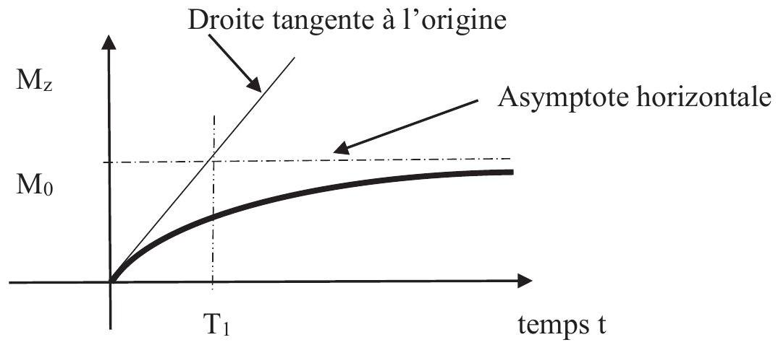
Figure 2 - Relaxation longitudinale
On va donc supposer que, dans toute situation hors d'équilibre, l'aimantation longitudinale $M_{z}$ tend vers l'équilibre à une vitesse proportionnelle à l'écart par rapport à la valeur d'équilibre $M_{0}$ :
$$\frac{{dM}_{z}}{dt}=−\frac{M_{z}−M_{0}}{T_{1}}.$$
b) Temps de relaxation transversale $T_{2}$
Supposons qu'à $t=0$, l'échantillon présente une aimantation transversale, $M_{⊥}$ dans le plan xOy orthogonal à Oz (on verra plus tard comment créer cette situation).
Alors $M_{⊥}$ doit tendre vers 0 , avec un temps caractéristique $T_{2}$, car à l'équilibre thermique, les composantes transversales de l'aimantation sont nulles.
La situation est représentée sur la figure 3 ci-dessous :
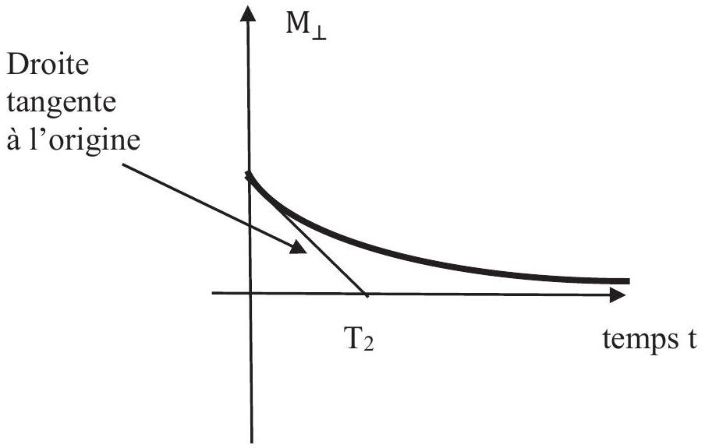
Figure 3 - Relaxation transversale
$T_{2}$ est appelé temps de relaxation transversale et est toujours inférieur à $T_{1}$.
À $t=0$, l'aimantation transversale se met à précesser autour de l'axe Oz à la pulsation $ω_{0}=Υ_{p}{ B}_{0}$ dans le sens rétrograde. Mais les inhomogénéités du champ magnétique d'une part et les interactions moléculaires d'autre part, font que chaque noyau ressent un champ magnétique différent ( $Υ_{p}$ différent), ce qui entraîne une différence dans leur fréquence de précession. Si ces spins sont initialement en phase, leurs différences de phase deviennent aléatoires au cours du temps et les valeurs de Mx et My s'annulent. Le temps nécessaire au déphasage est de l'ordre de $3{ T}_{2}$.
Remarque : les interactions moléculaires, responsables de valeurs de $Υ_{p}$ légèrement différentes d'un noyau à l'autre, entraînent l'élargissement de la raie d'absorption, centrée sur $ω_{0}$, dans l'expérience RMN d'absorption réalisée en continu. Cet élargissement (figure 4) sera de l'ordre de $1/T_{2}$.
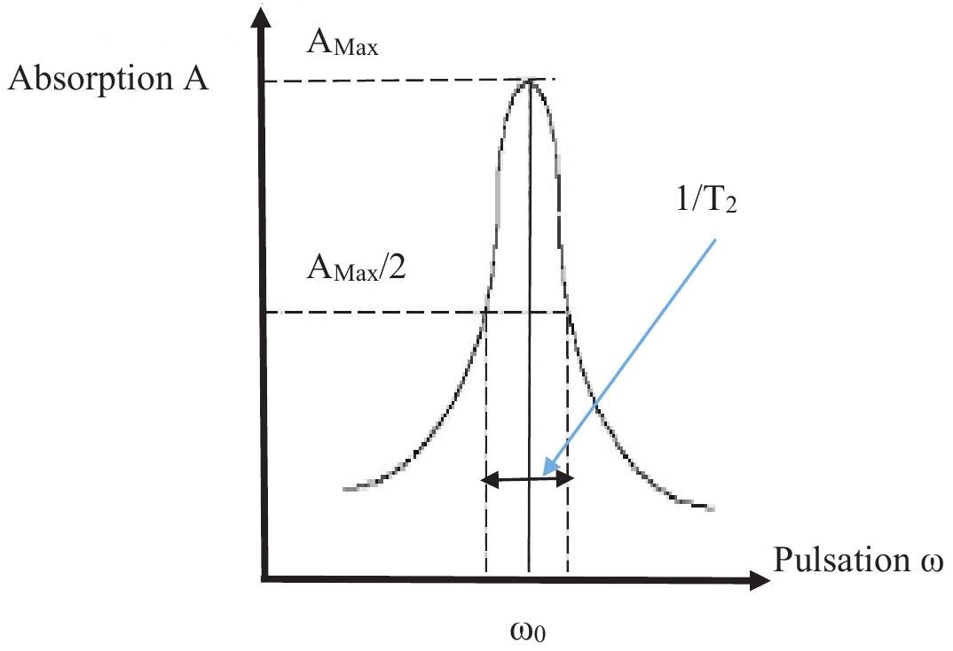
Figure 4 - Absorption de résonance des protons dans l'eau : élargissement de la raie autour de la pulsation $ω_{0}$.
c) Équations de Bloch
Ces équations différentielles couplées sont appelées les équations de Bloch. Elles permettent de décrire le comportement de l'aimantation dans l'espace et en fonction du temps en présence d'un champ magnétique permanent $\vec{B}=B_{0}\vec{e_{z}}$. Elles s'écrivent :
$$\begin{matrix}\frac{dM_{x}}{dt}=γ{\left(\vec{M}∧\vec{B_{0}}\right)}_{x}−\frac{M_{x}}{T_{2}} \\ \frac{dM_{y}}{dt}=γ{\left(\vec{M}∧\vec{B_{0}}\right)}_{y}−\frac{M_{y}}{T_{2}} \\ \frac{dM_{z}}{dt}=γ{\left(\vec{M}∧\vec{B_{0}}\right)}_{z}+\frac{M_{0}−M_{z}}{T_{1}}\end{matrix}$$
d) Résonance Magnétique Nucléaire Pulsée
L'expérience de RMN d'absorption en continu permet de mesurer des fréquences de résonance et, à partir de là, de déduire des valeurs de rapport gyromagnétique $Υ_{p}$ du proton en utilisant l'expression $ω_{0}=Υ_{p}B_{0}$. La valeur de $Υ_{p}$ dépend de l'environnement du proton, mais l'effet de l'environnement sur la fréquence de résonance est très petit et il faut des appareils très sensibles. Beaucoup d'informations intéressantes et complémentaires sur l'environnement sont déductibles des temps $T_{1}$ et $T_{2}$. De plus, l'effet de l'environnement est beaucoup plus grand sur $T_{2}$ que sur la fréquence de résonance : on s'attend à plus de sensibilité sur la mesure de $T_{2}$ que sur la mesure de $ω_{0}$. On a donc intérêt à mesurer ces temps de relaxation. Mais la détermination des temps $T_{1}$ et $T_{2}$ à l'aide de l'expérience de RMN d'absorption en continu n'est pas très précise : $T_{2}$ est obtenu à partir de l'élargissement de la raie d'absorption et $T_{1}$ n'est obtenu qu'avec une mesure indirecte, source d'imprécisions.
Pour mesurer $T_{1}$ et $T_{2}$, on préfèrera donc la méthode qui consiste à mettre le système de moments dipolaires hors d'équilibre et à déterminer les temps de relaxations longitudinale et transversale : c'est la RMN pulsée.
Pour créer un système de moments dipolaires hors d'équilibre, on utilise des champs magnétiques perturbateurs pulsés oscillants dans le domaine des radiofréquences.
Source : partie d'un énoncé de TP sur un appareil de RMN dans un tutorat expérimental.
Document 2
Le temps de relaxation $T_{1}$ dépend de l'intensité du champ magnétique principal $B_{0}$. Le temps $T_{2}$ en est indépendant. Ils dépendent de la nature des tissus comme l'indique le tableau de valeurs cidessous.
Champ magnétique $B_{0}$ | 1 Tesla | 1,5 Tesla
Tissus | $T_{1}$ en ms | $T_{1}$ en ms | $T_{2}$ en ms
Liquide céphalorachidien | 2500 | 3000 | 200
Graisse | 180 | 200 | 90
Substance blanche | 500 | 750 | 90
Substance grise | 350 | 500 | 75

Les tissus cancéreux ont une décroissance $T_{2}$ plus lente que celle des tissus sains.
Source: Guide des technologies de l'imagerie médicale et de la radiothérapie, JP Dillenseger, E Moerschel, Masson, 2009.
Q29. Interpréter les équations de Bloch en précisant à quel couple supplémentaire $\vec{C_{r}(O)}$ est soumis le vecteur aimantation pour traduire le phénomène de relaxation.
Q30. Quel est le domaine des radiofréquences ?
Est-ce conforme au résultat de la question Q18 (page 4) ?
Partie II - Les champ magnétiques
II.1- Création d'un champ $\vec{B_{1}}$ «tournant»
On fait l'hypothèse d'être dans le cadre de l'ARQS : on calcule le champ magnétique créé par des courants variables $i(t)$, comme en magnétostatique. En particulier, on peut utiliser le théorème d'Ampère.
Q31. Énoncer les équations de Maxwell dans le vide. Que deviennent-elles en régime quasistationnaire?
Q32. Énoncer le théorème d'Ampère.
Q33. Après avoir précisé les symétries du champ magnétique créé par un solénoïde unique infini d'axe $Δ$, qui contient n spires par unité de longueur parcourues par une intensité I, établir que celui-ci sépare l'espace en deux zones de champ uniforme.
Q34. On admet que le champ extérieur est nul : établir l'expression du champ intérieur créé par le solénoïde unique en fonction de $μ_{0},n$, I et le vecteur unitaire $\vec{u_{Δ}}$ de $Δ$, l'orientation du courant étant celle qui correspond au sens direct autour de $\vec{u_{Δ}}$.
On considère un ensemble de deux solénoïdes infinis identiques d'axes Ox et Oy perpendiculaires concourants en O comme l'indique la figure 5. Les spires sont considérées comme circulaires car réalisées sur un cylindre de rayon R comportant n spires jointives par unité de longueur. Les spires du solénoïde d'axe Oy sont parcourues par une intensité $I_{y}=I_{0}cos⁡(Ωt+α)$ et celles du solénoïde d'axe Ox par une intensité $I_{x}=I_{0}cos⁡(Ωt)$. L'orientation des courants correspond au sens direct autour des axes respectifs.
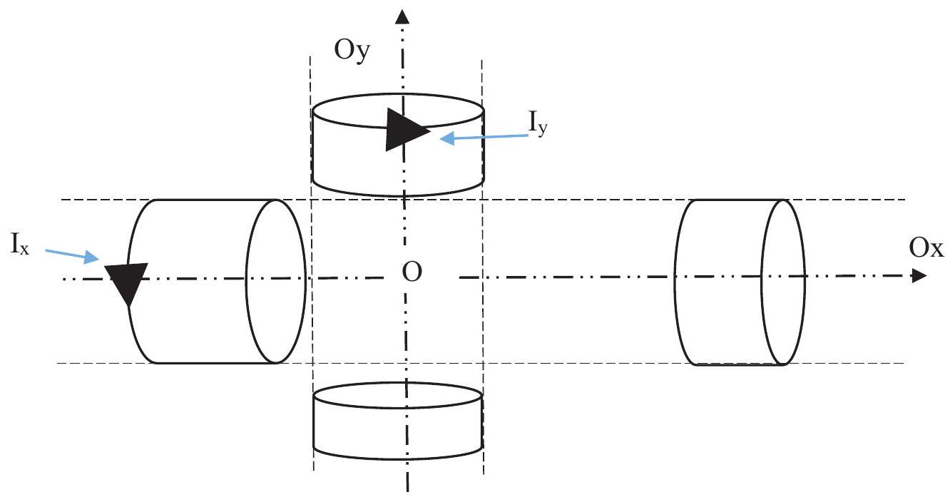
Figure 5 - Configuration des solénoïdes
Les solénoïdes sont infiniment longs, seules quelques spires ont été représentées.
Q35. Établir que le champ magnétique dans la zone commune aux deux circuits, pour un déphasage $α=π/2$, est un champ «tournant» $\vec{B_{1}}=B_{1}\vec{u}$, c'est-à-dire un champ de norme constante $B_{1}$ porté par une direction de vecteur unitaire $\vec{u}$ qui tourne à vitesse uniforme dans le plan xOy . On précisera sa norme $B_{1}$ et sa vitesse de rotation $ω$.
Il est en réalité difficile de produire des champs tournants autour des patients. On utilise donc un champ oscillant créé par une bobine unique d'axe $Ox:\vec{B_{1}^{′}}=2{ B}_{1}cos⁡(ωt)\vec{e_{x}}$.
Q36. Montrer que ce champ est équivalent à la superposition de 2 champs de même amplitude (à préciser) qui tournent en sens opposé à la même vitesse.
II.2- Création d'un champ permanent intense $\vec{B_{0}}$
On utilise un solénoïde «épais» (épaisseur $e=R_{2}−R_{1}$ ) considéré comme la superposition de solénoïdes infinis (en réalité de longueur $L≫R_{2}$ ) de même axe Oz. Il est réalisé par un empilement jointif de spires de section carrée, de côté $a=1,0 mm$, enroulées sur un cylindre de longueur $L=4,0 m$, depuis un rayon $R_{1}=20 cm$ jusqu'à un rayon $R_{2}=25 cm$. Les spires sont des fils de cuivre parcourus par un courant continu Io uniformément réparti, orienté dans le sens direct autour de Oz. La situation est schématisée sur la figure 6 (page 10). Les sections carrées sont dans les plans ( $\vec{e_{r}},\vec{e_{z}}$ ) c'est-à-dire en positionnement radial.
$I_{0}$ uniformément réparti sur un carré de côté a.
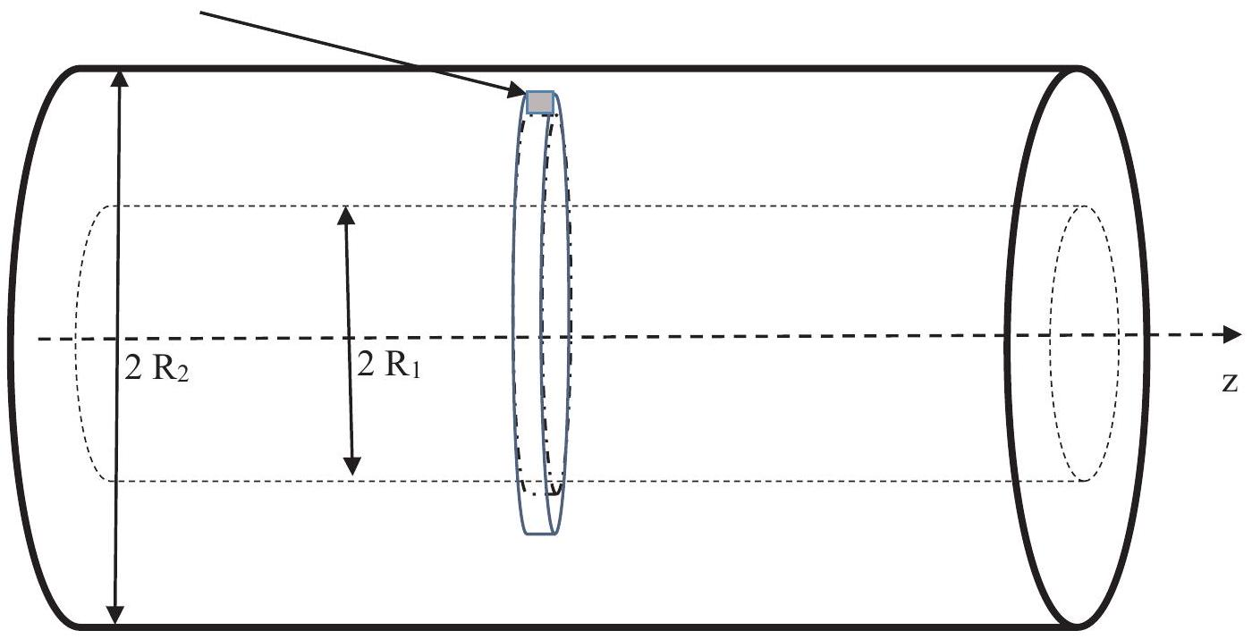
Figure 6 - Solénoïde épais
Q37. Calculer le vecteur densité volumique de courant $\vec{ȷ}$ pour $R_{2}>r>R_{1}$.
Q38. Établir que l'expression du champ sur l'axe vaut $B=μ_{0}\frac{I_{0}}{a^{2}}\left(R_{2}−R_{1}\right)$.
Q39. Quelle est l'intensité nécessaire pour engendrer un champ de 1 Tesla?
Pour obtenir un champ intense, sans problème d'échauffement, on utilise des matériaux supraconducteurs qui perdent totalement leur résistivité en dessous d'une température critique $T_{C}$, qui dépend du champ magnétique. Ces matériaux ont des propriétés magnétiques intéressantes : en régime permanent, ils « expulsent » le champ magnétique. Dans le cadre médical, on utilise des supraconducteurs durs, pour lesquels $T_{C}<133 K$ pour $B>0,2 T$.
La loi constitutive de certains supraconducteurs est $\vec{rot\vec{ȷ}}=−Λ\vec{B}$ avec $Λ>0$.
Q40. Quelle est l'unité de cette constante $Λ$ ?
Q41. En supposant qu'on peut appliquer les équations de Maxwell du vide dans le matériau supraconducteur de perméabilité $μ_{0}$ et de permittivité $ϵ_{0}$, exprimer l'équation différentielle à laquelle obéit le champ magnétique $\vec{B(M)}$ en régime permanent (on rappelle que $\vec{rot}(\vec{rot}(\vec{U}))=\vec{grad}(div(\vec{U}))−(\vec{Δ\vec{U}}))$.
Q42. Faire apparaître dans l'équation différentielle obtenue une grandeur homogène à une longueur notée $δ$.
On considère qu'un supraconducteur de ce type occupe un demi-espace $x<0$ et que les sources du champ sont telles que règne dans l'espace extérieur un champ permanent uniforme $\vec{B_{0}}=B_{0}\vec{e_{z}}$. La modélisation des distributions est volumique et n'introduit donc pas de discontinuités spatiales du champ magnétique.
Q43. En utilisant les invariances du problème, montrer que le champ dans le supraconducteur s'écrit sous la forme $\vec{B(M)}=B_{x}(x)\vec{e_{x}}+B_{y}(x)\vec{e_{y}}+B_{z}(x)\vec{e_{z}}$.
Q44. Expliciter le champ permanent régnant dans le supraconducteur.
Q45. En déduire la densité de courant volumique.
Q46. L'ordre de grandeur du paramètre $δ$ est de ${5.10}^{−8} m$. Commenter.
Q47. Tracer, sans faire de calculs, l'allure de $B_{z}(r)$ dans une symétrie cylindrique où le supraconducteur occupe le volume d'un cylindre creux d'épaisseur $100δ$, de longueur L très grande devant son rayon R , lui-même très supérieur à $100δ$. On suppose que le champ vaut $\vec{B_{0}}=B_{0}\vec{e_{z}}$ dans l'espace intérieur au cylindre creux.
Partie III - La RMN pulsée
III.1-Étude dans le référentiel tournant lié à $\vec{{B1}_{1}}$
On combine les deux montages précédents qui créent, dans la zone où est placé l'échantillon, un champ résultant: $\vec{B_{ext}}=\vec{B_{1}}+\vec{B_{0}}=B_{1}\left(cos⁡ωt\vec{e_{x}}−sin⁡ωt\vec{e_{y}}\right)+B_{0}\vec{e_{z}}$.
On pose $ω_{1}=Υ_{p}B_{1}$ et $ω_{0}=Υ_{p}B_{0}$.
Q48. Écrire l'équation différentielle de l'évolution du vecteur aimantation dans le référentiel $R_{0}$ du laboratoire en négligeant les phénomènes de relaxation.
On appelle $R_{1}$ le référentiel «tournant» dans lequel le champ $\vec{B_{1}}$ est un champ statique.
La base orthonormée liée au référentiel tournant est caractérisée par $\vec{e_{x1}}=\vec{B_{1}}/B_{1}$ et $\vec{e_{z1}}=\vec{e_{z}}$.
On rappelle la formule de dérivation d'un vecteur $\vec{U}$ avec changement de référentiel :
$${\left(\frac{d\vec{U}}{dt}\right)}_{R_{0}}={\left(\frac{d\vec{U}}{dt}\right)}_{R_{1}}+\overline{ω_{R_{1}/R_{0}}}∧\vec{U}$$
Q49. Caractériser complétement le vecteur rotation $\vec{ω_{R_{1}/R_{0}}}$ du référentiel tournant $R_{1}$ par rapport au référentiel $R_{0}$.
Q50. Écrire l'équation différentielle de l'évolution du vecteur aimantation $\vec{M}$ dans le référentiel tournant $R_{1}$ en négligeant toujours les phénomènes de relaxation.
Q51. Montrer que, dans ce référentiel $R_{1}$, on peut écrire l'équation du mouvement sous la forme $\frac{d\vec{M}}{dt}=Υ_{P}\left(\vec{M}∧\vec{B_{\text{eff }}}\right)$ où le champ magnétique «efficace» $\vec{B_{\text{eff }}}$ est un champ statique dont on donnera l'expression en fonction de $Υ_{P},ω,ω_{1},ω_{0},\vec{e_{x1}}$ et $\vec{e_{z}}$.
Q52. Faire un dessin de représentation du vecteur $\vec{B_{\text{eff }}}$ avec ses composantes dans $R_{1}$.
Q53. Décrire le mouvement de l'aimantation dans ce référentiel tournant.
Considérons une aimantation qui, à l'instant 0 , correspond à l'équilibre thermique en présence du champ intense $\vec{B_{0}}$.
Q54. Décrire ce qu'il se passe dans le référentiel $R_{1}$ si on applique un faible champ tournant $\vec{B_{1}}$.
Q55. Comparer la direction de l'aimantation dans le cas $Δω=\left|ω−ω_{0}\right|≫\left|ω_{1}\right|$ et dans le cas où, au contraire, la pulsation est voisine de $ω_{0}$ donc $Δω=\left|ω−ω_{0}\right|≪\left|ω_{1}\right|$.
Q56. Pourquoi parle-t-on de résonance quand $ω=ω_{0}$ ?
On travaille à la résonance $ω=ω_{0}$.
Q57. Quelle est la direction du champ efficace à la résonance ?
Q58. Préciser, toujours dans $R_{1}$, avec quelle vitesse angulaire l'aimantation précesse autour de ce champ.
Q59. Pourquoi ne tient-on pas compte du second champ tournant introduit à la question Q36 (page 9) ?
Q60. En réalité, pour le champ intense permanent, on n'arrive pas à obtenir un champ homogène mais un champ qui dépend un peu de la position sur l'axe : $\vec{B}=B_{0}f(z)\vec{e_{z}}$. Pourquoi dans ces conditionslà, faut-il que le signal radiofréquence ne soit pas rigoureusement monochromatique ?
Dans la suite, on néglige le caractère non uniforme du champ permanent $\vec{B_{0}}$ et on se place toujours à la résonance $ω=ω_{0}$.
À partir d'une situation initiale, dans laquelle le système est en équilibre stable sous l'effet du champ permanent $\vec{B_{0}}$, on applique le champ $\vec{B_{1}^{′}}$ à un instant choisi comme origine $t=0$. On se propose ensuite de supprimer le champ $\vec{B_{1}^{′}}$ à l'instant $t=θ$.
Q61. À quels instants $tp_{1}$ doit-on le supprimer pour obtenir une situation hors d'équilibre avec une aimantation orthogonale au champ ? Quelle est la durée $θ_{1}$ la plus courte possible, pendant laquelle on applique $\vec{B_{1}^{′}}$, pour obtenir ce résultat?
Q62. À quels instants ${tq}_{2}$ doit-on le faire pour obtenir une situation hors d'équilibre avec une aimantation retournée ? Quelle est la durée $θ_{2}$ la plus courte possible, pendant laquelle on applique $\vec{B^{′} _{1}\text{, pour obtenir le retournement? }}$
Il s'agit alors de RMN pulsée. Dans le premier cas, comme à la question Q61, on parle d'impulsion à ${90}^{∘}$ et dans le deuxième cas, comme à la question Q62, on parle d'impulsion à ${180}^{∘}$.
On n'observe pas l'aimantation pendant la durée du «pulse», c'est-à-dire entre l'introduction du champ (tournant à la fréquence de résonance) $\vec{B_{1}^{′}}$ et sa coupure. On observe, après le pulse, l'évolution de l'aimantation dans le plan xOy, c'est-à-dire orthogonale au champ permanent $\vec{B_{0}}$.
Q63. Autour de quelle direction et avec quelle vitesse précesse l'aimantation après le pulse dans le référentiel $R_{1}$ ?
Q64. Comment évoluerait l'aimantation pour $t>θ_{i}$, si on ne tenait pas compte des phénomènes de relaxation?
Q65. En vous appuyant sur le document 1 (pages 6, 7 et 8), expliquer pourquoi, à partir de l'évolution après un pulse à ${90}^{∘}$, on peut à priori remonter au temps $T_{2}$.
Malheureusement, les inhomogénéités du champ magnétique et les interactions moléculaires perturbent le déclin exponentiel de l'aimantation et ce n'est pas le vrai temps de relaxation $T_{2}$ mais un temps de relaxation perturbé $T_{2} ^{∗}$ auquel on remonterait à partir d'un seul pulse à ${90}^{∘}$.
Le signal, lié à l'aimantation transversale $M_{y}$, reçu par le système de détection est un signal sinusoïdal amorti dont l'enveloppe supérieure a un temps de relaxation $T_{2} ^{∗}$. On doit donc améliorer la façon de procéder pour remonter au temps $T_{2}$.
III.2-Écho de spin
On utilise des séquences à deux pulses successifs. Un pulse à ${90}^{∘}$ est suivi, après un temps $τ>3{ T}_{2} ^{∗}≫θ_{1}$, d'un pulse à ${180}^{∘}$, comme la figure 7 ci-dessous le représente :
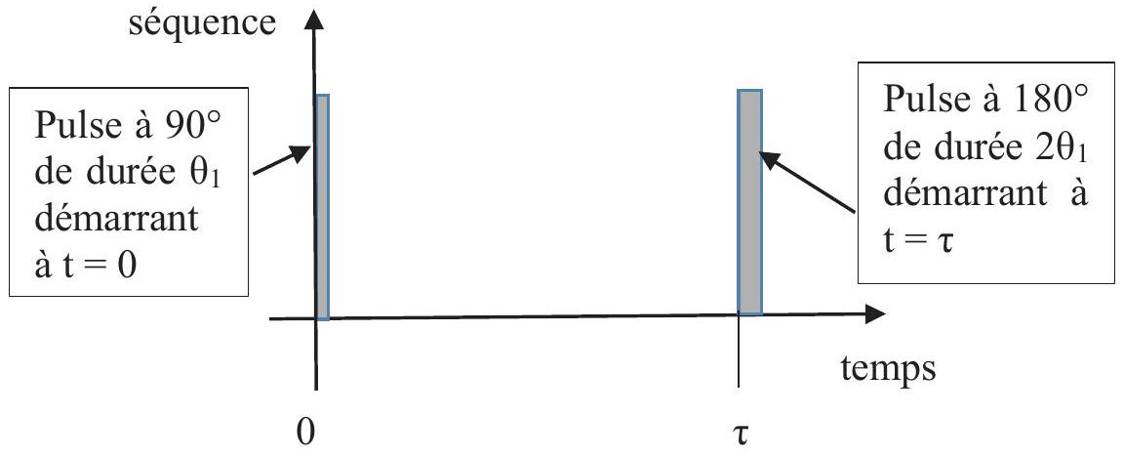
Figure 7 - Écho de spin
Q66. Décrire les composantes de l'aimantation à l'instant $t=θ_{1}$. Ce système est-il à l'équilibre thermique?
Q67. Indiquer qualitativement comment évoluent l'aimantation transversale et longitudinale de $t=θ_{1}$, jusqu'à $t=τ$.
Q68. Comment évolue $M_{y}$ de $t=θ_{1}$, jusqu'à $t=τ$ ?
Q69. Comment évolue l'aimantation pour $t>τ+2θ_{1}$ ?
III.3-Bobines de détection
Nous supposerons qu'elles sont dans une configuration solénoïde infini de rayon R , d'axe Oy c'est-àdire perpendiculaire à la fois à l'axe Ox du solénoïde de création du champ $\vec{B_{1}^{′}}$ et à la direction Oz de $\vec{B_{0}}$, comme indiqué sur la figure 8 ci-dessous.
La précession de l'aimantation autour de Oz crée une tension, qui dépend du temps, aux bornes du circuit de ces bobines de détection.
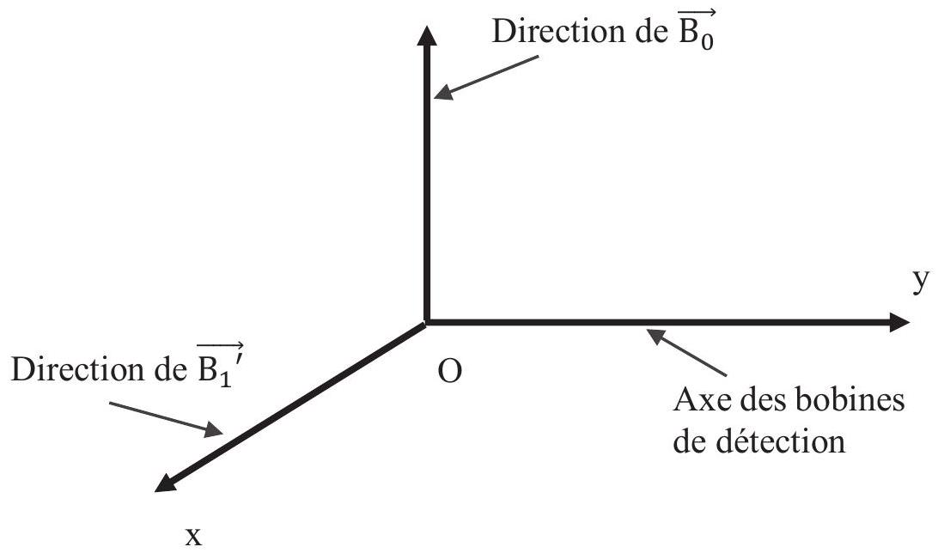
Figure 8 - Positionnement des bobines de détection
Q70. Expliquer pourquoi il y a naissance d'une force électromotrice induite dans ces bobines.
La détection du signal se fait par un détecteur à bas bruit, haut gain réel, qui est conçu pour amplifier la force électromotrice radiofréquence induite aux bornes de la bobine de réception par la précession de l'aimantation.
Q71. Parmi les propositions suivantes concernant le signal reçu entre $t=θ_{1}$ et $t=τ$, indiquer sur votre copie, quelles sont celles qui sont exactes.
Numéro de proposition | PROPOSITION
1 | le signal reçu est proportionnel à $M_{z}(t)$
2 | le signal reçu est proportionnel à $M_{y}(t)$
3 | le signal reçu est proportionnel à $\frac{dM_{Z(t)}}{dt}$
4 | le signal reçu est proportionnel à $\frac{dM_{y(t)}}{dt}$
5 | le signal reçu est proportionnel au rayon R
6 | le signal reçu est proportionnel au carré du rayon $R^{2}$
7 | le signal reçu est proportionnel au champ $B_{0}$
8 | le signal reçu est proportionnel à $cos⁡\left(ω_{0}\left(t−θ_{1}\right)\right)$
9 | le signal reçu est proportionnel à $exp⁡\left(−\left(t−θ_{1}\right)/T_{2} ^{∗}\right)sin⁡\left(ω_{0}\left(t−θ_{1}\right)\right)$

L'enveloppe $Y(t)$ du signal reçu est la forme dessinée en trait pleins sur la figure 9 ci-dessous.
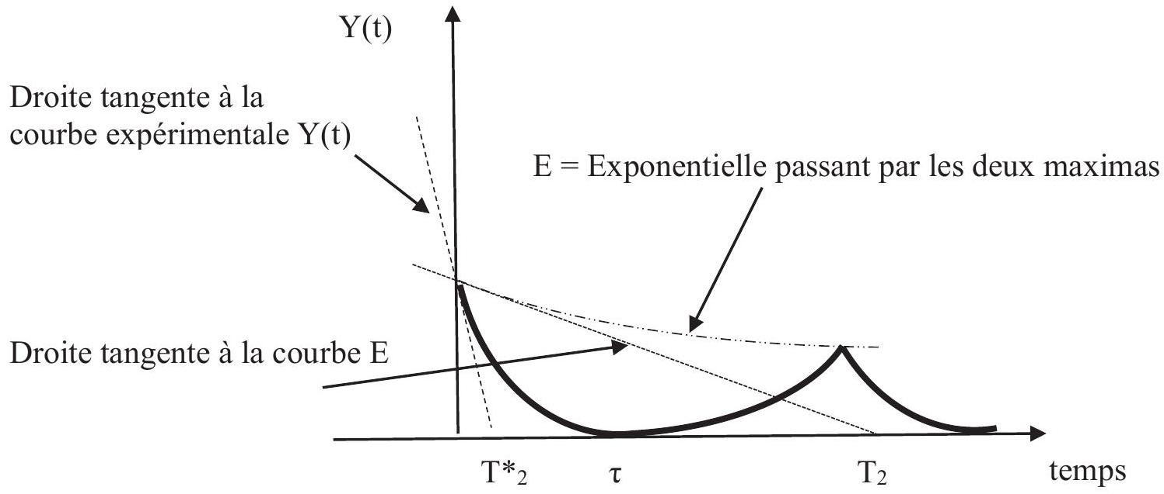
Figure 9 - Enveloppe du signal reçu
Q72. Interpréter la forme de la courbe en traits pleins. Indiquer pourquoi on peut, à partir d'échos de spin, détecter l'éventuelle nature cancéreuse d'un tissu.
FIN

